ВОПРОСЫ ДЛЯ ПОДГОТОВКИ К ЭКЗАМЕНУ ПО УЧЕБНОЙ ДИСЦИПЛИНЕ«МЕНЕДЖМЕНТ»

для студентов 2 курса по специальности
43.02.11 Гостиничный сервис
Преподаватель Щучкина Г.Н.
Раздел 1.Эволюция концепций менеджмента
Теоретические вопросы:
- Понятие менеджмента, сущность и характерные черты.
- Особенности менеджмента в сфере гостиничного сервиса.
- История развития менеджмента: административная школа менеджмента.
- История развития менеджмента: школанаучного управления
- История развития менеджмента: школачеловеческих отношений
- Основные направления менеджмента в гостиничном сервисе.
Практические задания – не предусмотрено

Раздел 2. Организация как система управления.
Теоретические вопросы:
- Организация как объект менеджмента. Сущность стратегического менеджмента.
- Внутренняя среда организации. Элементы организации: цель.
- Внутренняя среда организации. Элементы организации: персонал.
- Внутренняя среда организации: структура.
- Внутренняя среда организации: управление.
- Внешняя среда организации. Факторы среды прямого воздействия: поставщики (трудовых ресурсов, материалов, капитала)
- Внешняя среда организации. Факторы среды прямого воздействия: потребители, конкуренты
- Внешняя среда организации. Факторы среды прямого воздействия: профсоюзы, законы и государственные органы.
- Внешняя среда организации. Факторы среды прямого воздействия: конкуренты; профсоюзы, законы и государственные органы.
- Внешняя среда организации. Факторы среды косвенного воздействия: состояние экономики, политические факторы
- Внешняя среда организации. Факторы среды косвенного воздействия: социально-культурные факторы, международные события.
Практические задания
Задание 1. По принятой миссии определить цели развития бизнеса организации
- Определить цель в области инновации.
- Определить цель в сфере производства.
- Определить цель в сфере менеджмента.
Исходная ситуация.Миссия опытно - конструкторского бюро: «Наша деятельность направлена на сохранение иразвитие научно технического потенциала отрасли, поддержание высокого уровня разработок, создание новых рабочих мест и культуры производства, сохраняющей и защищающей окружающую среду».
Задание 2. По миссии описать компоненты структуры миссии, указав:
А) продукт;
Б) категорию целевых потребителей;
В) технологию;
Г) конкурентные преимущества;
Д) философию компании.
Исходная ситуация.Миссия опытно - конструкторского бюро: «Наша деятельность направлена на сохранение иразвитие научно технического потенциала отрасли, поддержание высокого уровня разработок, создание новых рабочих мест и культуры производства, сохраняющей и защищающей окружающую среду».
Задание3. Продолжить «цепочку» целей организации, показывающую взаимосвязь целей по уровням управления. Задание выполнить в таблице.
Стратегические цели | Тактические цели | Оперативные цели
увеличение рынка сбыта продукции
Задание4. Продолжить «цепочку» целей организации, показывающую взаимосвязь целей по уровням управления. Задание выполнить в таблице.
Стратегические цели | Тактические цели | Оперативные цели
увеличение объемов производства
Задание5. Продолжить «цепочку» целей организации, показывающую взаимосвязь целей по уровням управления. Задание выполнить в таблице.
Стратегические цели | Тактические цели | Оперативные цели
Расширение ассортимента продукции
Задание 6.Оценить факторы внешней среды и внутренней среды, способные вызвать данные изменения в организации. С учетом возникшей проблемы внести коррективы в краткосрочные цели предприятия.
Исходная ситуация. Руководство вашего предприятия обеспокоено снижением прибыли за последние полгода.

Раздел 3. Функции менеджмента в рыночной экономике
Теоретические вопросы:
- Цикл менеджмента. Основные функции управления.
- Планирование как функция менеджмента.
- Организация как функция менеджмента.
- Мотивация, как функция менеджмента.
- Мотивация и критерии мотивации труда. Иерархия потребностей.
- Делегирование полномочий и ответственности в менеджменте.
- Контроль деятельности экономического субъекта. Сущность, виды, этапы контроля.
- Три этапа контроля: выработка стандартов и критериев, сопоставление с ними реальных результатов, коррекция.
- Виды контроля: предварительный, текущий и заключительный.
- Составление схемы контроля.
Практические задания
Задание 7. По технологическому циклу определить вид организационной структуры управления, характерные черты, преимущества и недостатки
БРОНИРОВАНИЕ
ДОП. УСЛУГИ
ПРИЕМ, РАЗМЕЩЕНИЕ

ОБСЛУЖИВАНИЕ
ПИТАНИЕ

Задание 8. Определить вид организационной структуры управления, характерные черты, преимущества и недостатки
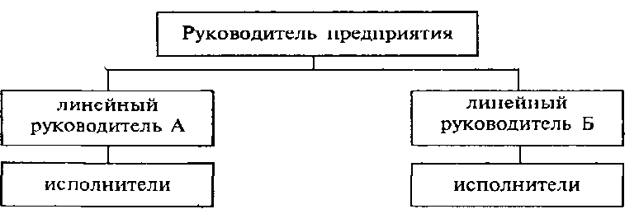
Задание 9.Определить вид организационной структуры управления, характерные черты, преимущества и недостатки
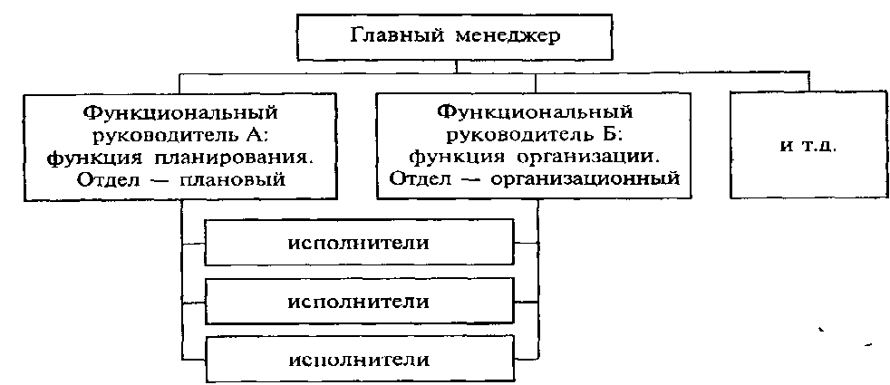
Задание 10.Определить вид организационной структуры управления, характерные черты, преимущества и недостатки
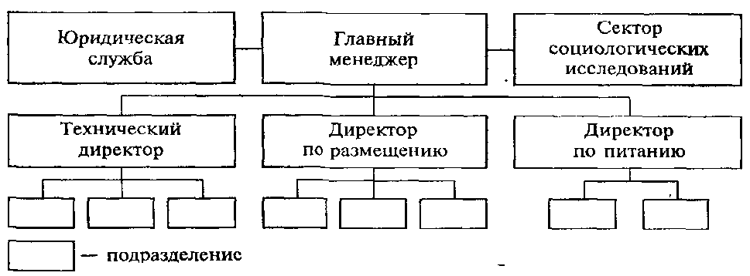
Задание 11.Выделить и пояснить горизонтальные и вертикальные связи в оргструктуре управления гостиницей.В чем суть типовой пирамидальной структуры управления гостиницей?
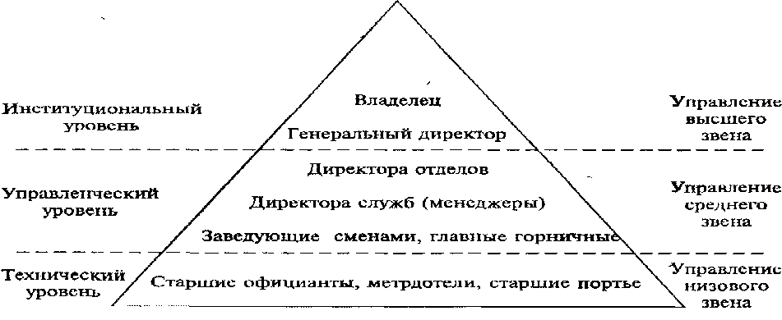
Задание 12.Дать характеристику типовой структуры гостиничного комплекса
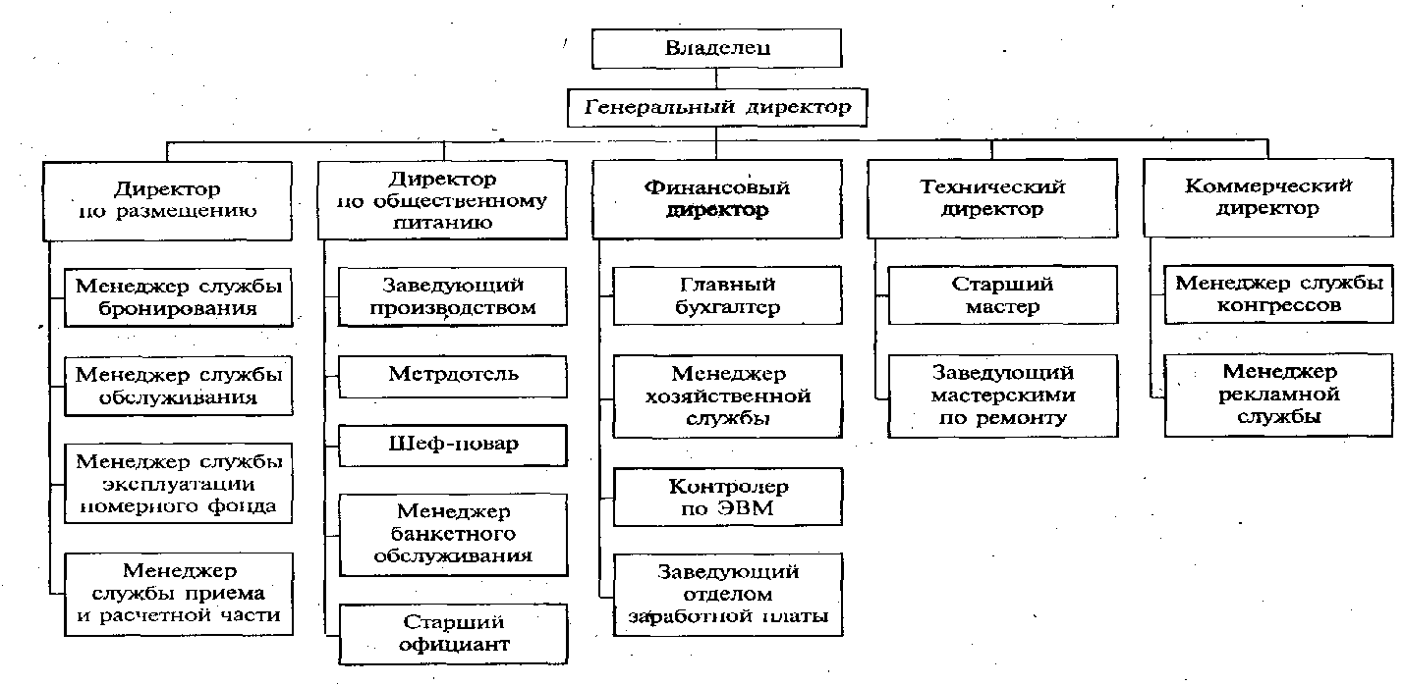
Задание 13. Предложить способы мотивации работников для каждой из предложенных ниже ситуаций.
  - Высокая текучесть кадров среди горничных отеля.
  - Нарушение трудовой дисциплины стало нормой в организации.
  - Ценного специалиста по маркетингу переманивает конкурент.
  - Процедура повышения квалификации, необходимость переподготовки специалиста воспринимается в коллективе без инициативы - как наказание, а не привилегия.
Задание 14. Определить потребности целевых групп /семьи с детьми, пенсионеры, молодежь/ в услугах фирмы /по выбору студента. Задание выполнить в таблице.
Целевые группы | Удовлетворяемые  потребности | Предлагаемые товары /  услуги
семьи с детьми,
пенсионеры,
молодежь
Задание 15. Составить схему управленческого контроля.Задание выполнить в таблице.
Исходная ситуация:по результатам отчета за третий квартал XXXXгода было выявлено, что фактически выполненный объем составил 80% от плана отчетного периода. Необходимо, с учетом возникшей проблемы, внести коррективы в план четвертого квартала.
 | Этапы управленческого контроля
 | установление стандартов и критериев | сопоставление достигнутых результатов с установленными стандартами | принятие необходимых корректирующих действий
1.
…

Раздел 4. Методы и стили менеджмента
Теоретические вопросы:
- Понятие методов управления. Классификация методов управления.
- Характеристика методов управления: организационно-распорядительные методы.
- Характеристика методов управления: экономические методы
- Характеристика методов управления: социально-психологические методы.
- Использование потенциала работника при выборе методов управления. Управление и типы характеров.
- Выбор методов управления с учетом организационной культуры
- Стили управления. Характеристика стилей управления.
- Стиль управления и факторы его формирования.
- Классификация стилей управления. Совместимость стилей управления.
Практические задания
Задание 16.Определить вид методов управления, характерные черты, преимущества и недостатки.
Исходные данные: формы проявления методов управления:
• обязательное предписание (приказ, запрет и т.п.);
• согласительные формы (консультация, разрешение компромиссов);
• рекомендации, пожелания (совет, разъяснение, предложение).
Задание 17.Определить вид методов управления, характерные черты, преимущества и недостатки.
Исходные данные: формы проявления методов управления:
• Устав организации:
• Положение о персонале:
• Должностные инструкции;
• технологическая карта /технологическое задание.
Задание 18.Определить вид методов управления, характерные черты, преимущества и недостатки.
Исходные данные: формы проявления методов управления:планирование социального развития трудовых коллективов, убеждение как метод воспитания и формирования личности, экономическое соревнование, критика и самокритика, производственные совещания, которые выступают как метод управления и как форма участия трудящихся в управлении, ритуалы и обряды.
Задание 19.Определить стиль управления, характерные черты, преимущества и недостатки. В каком случае возможно оптимальное применение?
Исходные данные: централизация власти в руках одного руководителя, ставка на администрирование и ограниченные контакты с подчиненными. Такой менеджер единолично принимает (или отменяет) решения, не давая возможности проявить инициативу подчиненным. Он категоричен, часто резок с людьми, всегда что-нибудь приказывает, распоряжается, наставляет, но никогда не просит.
Для него характерны догматизм и стереотипность мышления. Все новое воспринимается им с осторожностью или вообще не воспринимается, так как в управленческой работе он практически пользуется одними и теми же методами.
Задание 20.Определить стиль управления, характерные черты, преимущества и недостатки. В каком случае возможно оптимальное применение?
Исходные данные: коллегиальное решение вопросов, систематическое информирование подчиненных о положении дел в коллективе; часть управленческих функций делегируется другим специалистам. При таком стиле руководства в подготовке к реализации управленческих решений принимают участие все члены коллектива.В общении с подчиненными он предельно вежлив, находится с ними в постоянном контакте,
Задание 21.Определить стиль управления, характерные черты, преимущества и недостатки. В каком случае возможно оптимальное применение?
Исходные данные: не вмешивается в деятельность коллектива, работникам предоставлена полная самостоятельность и возможность индивидуального и коллективного творчества. Такой руководитель с подчиненными обычно вежлив, готов отменить ранее принятое им решение, особенно если это угрожает его популярности: его отличает безынициативность;он боится конфликтов, в основном соглашается с мнением подчиненных.
Задание 22.Дать характеристику стилям управления по Управленческой решетке Блейка – Моутона.

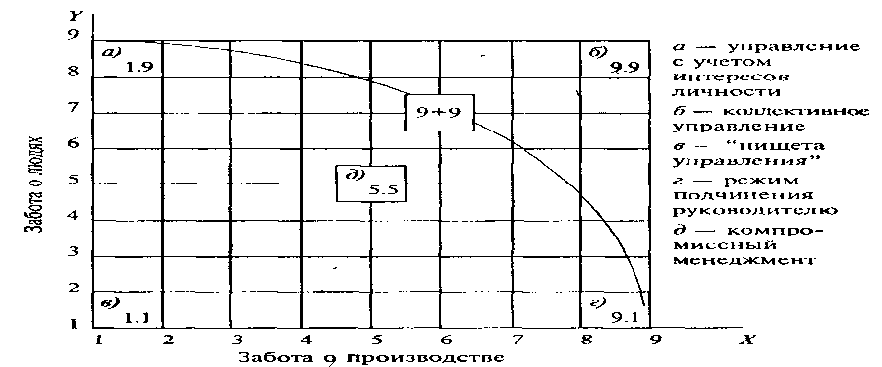
Задание 23.Дать характеристику персоналу гостиничных предприятий.
Исходные данные: Среди специалистов в области гостиничного и ресторанного менеджмента популярна классификация персонала контактных служб, которая включает следующие типы:
1) "замороженные" —
2) "гастрофабрика" —
3) "дружеский хаос" —
4) «высокий класс» — .

Раздел 5. Процесс принятия и реализации управленческих решений
Теоретические вопросы:
- Содержание управленческих решений. Этапы принятия управленческих решений.
- Классификация управленческих решений
- Методы принятия управленческих решений.
Практические задания
Задание 24. Определить оптимальную последовательностьэлементов процесса принятия управленческих решений:
1) контроль;
2) реализация решений;
3) окончательный выбор решения;
4) определение альтернатив;
5) диагностика проблемы;
6) выявление ограничений.
Задание 25. Применить управленческое решение в перечисленных проблемных ситуациях. Задание выполнить в таблице.
  - Снижение конкурентоспособности фирмы.
  - Ухудшение качества продукции.
Диагностика проблемы
установление ограничений | Определение альтернативных решений, их преимуществ и недостатков | Окончательный выбор | Исполнение ии контроль

Раздел 6. Коммуникации и деловое общение
Теоретические вопросы:
- Конфликты в коллективе как органическая составляющая жизни организации.
- Сущность и классификация конфликтов.
- Причины возникновения конфликтов.
- *Правила поведения в конфликте. Методы управления конфликтами.
- *Стратегии разрешения конфликта.
- Особенности коммуникационного процесса.
- Характеристика делового общения: виды и формы
- Сравнительныйанализ понятий «общение» и «коммуникации».
- *Деловое общение, его характеристика.Этика делового общения
- Коммуникации в менеджменте. Этапы коммуникационного процесса.
- Виды коммуникаций в управленческом взаимодействии.
Практические задания – не предусмотрено.

Используемая литература
Основные источники
- Е.Л.Драчева., Л.И.Юликов. Менеджмент. М., ИД «Академия», 2012
- Е.Л.Драчева., Л.И.Юликов. Менеджмент. Практикум, М., ИД «Академия», 2012
- Одинцов А.А., Одинцова О.В. Управленческая психология. М., ИД «Академия», 2012.

Дополнительные источники
- www.consultant.ru
- Справочно-правовая система « Консультант Плюс»
- Щучкина Г.Н. Управление персоналом. Практикум. Самара, ГОУ СПО «СГППК», 2009.
- Щучкина Г.Н. Управленческая психология. Курс лекций. Самара, ФГОУ СПО «ПГК», 2011.
Акционерному производственному объединению АвтоВАЗ необходимы действия, которые приведут к повышению конкурентоспособности.
Задание № 1
Составить управленческие решения по повышению конкурентоспособности.

Ситуация 2
Проводимые опросы среди студентов и молодых людей со средним заработком показали, что большинство отдает предпочтение недорогим, но качественным изделиям. Основными требованиями, предъявляемыми ими к одежде, являются современные модели и приемлемая цена (в среднем 20-30 у.е.).
В соответствии с полученными данными Вам предлагается проанализировать деятельность предприятия по изготовлению молодежной одежды из трикотажа, и внести изменения.
Задание № 1
Определить цели фирмы на ближайшую перспективу по повышению конкурентоспособности.

Ситуация 3
Вам предлагается реконструировать помещение старой фабрики и открыть предприятие по изготовлению швейной продукции.
Проводимые опросы среди студентов и людей со средним заработком показали, что большинство отдает предпочтение не дорогим, но качественным изделиям. Основными требованиями, предъявляемые к мужским сорочкам, является: современная модель, приемлемая цена (в среднем 30-50 у.е.).
Задание № 1
Составьте управленческие решения по данной ситуации.

Ситуация 4
ЗАО «Универсал» занимается изготовлением кондитерских изделий, производством спортивной обуви и их реализацией, предоставлением в аренду помещений, прокатом автомобилей. Система распределения предоставляемых потребителям продуктов включает прямой о и опосредованный каналы сбыта. Предложите пути повышения конкурентоспособности организации.
Задание №1
Определите и сформулируйте стратегии ЗАО «Универсам».

Ситуация 5
После акционирования оптового предприятия "Смена" роль коммерческого отдела существенно возросла. В связи с этим возникла необходимость разработки обоснований программы его дальнейшей деятельности, по сути дела, придания ему другого статуса. В коммерческий отдел предприятия назначается новый менеджер Романов О.Н., ранее работавший в родственной организации Работники коммерческого отдела не отличаются высокой трудовой дисциплиной. Месяц назад менеджер Романов поручил срочную и достаточно трудоемкую работу молодому специалисту Иванцову К.С., но он отказался, т.к. это, по его мнению, не входит в круг обязанностей, а так же не требует высокой квалификации. Поведение молодого специалиста вызвало бурную реакцию в отделе: те, кто вынужден был выполнять работу за Иванцова К.С. (2 чел.), были возмущены вызывающим, по их мнению, поведением сотрудника; другие заинтересовались должностными инструкциями и пытались их найти. В целом же работа коммерческого отдела двигалась без каких-либо серьезных упущений, но и больших успехов не было.
Задание № 1
Сформулировать методы управления, которые необходимо применить менеджеру Романову для повышения эффективности работы отдела.

Ситуация 6
Фирма «Уют» занимается производством дачной мебели. Спрос на продукцию фирмы начал снижаться. В качестве сырья использовались натуральные материалы. В связи с повышением цен на древесину пришлось принять ряд решений.
Задание № 1
Проанализируйте и сформулируйте управленческие решения по ситуации.

Ситуация 8
Организация ЗАО «Мелком» и ОАО «Хлебокомбинат» производят муку, выпекают хлебобулочные изделия и реализуют произведенные продукты. Предприятия являются конкурентами.
Задание № 1
Для повышения конкурентоспособности фирмы определите глобальные стратегии фирмы ЗАО «Мелком».

Ситуация 9
Молодежное кафе «Рассвет» занимает незначительную долю рынка. Для повышения его конкурентоспособности необходимо внести изменения в управление данной организации.
Задание № 1
Составить управленческие решения в проблемной ситуации.

Ситуация 10
Предприятие «Космос» выпускает продукцию военно-технического назначения. Помимо основного производства данная организация занимаются выпуском товаров широкого потребления (фотоаппараты, приборы диагностики заболеваний, фены).
Задание № 1
Определить и обосновать стратегию фирмы «Космос».

Ситуация 11
Организация «Эксклюзив» выпускает верхнюю одежду из натуральных, экологически чистых материалов, малыми партиями. Для расширения объемов производства и сбыта необходимо изменить стратегию охвата рынка.
Задание № 1
Определить и обосновать новую стратегию развития бизнеса.

Ситуация 12
Фирма "7 желаний" работает на рынке по реализации натуральных соков и напитков уже 7 лет. За это время фирма завоевала более 30 % доли рынка Поволжья. Возглавляет фирму президент компании Иванченко И.И., главным менеджером является Степанченко И.И. Неоднократно на производственных совещаниях президент компании ставил вопрос о расширении рынка сбыта натуральных соков и напитков, путем организации новых филиалов компании в других регионах (например, Северо-западный регион).
Задание № 1
Выбрать по ситуации стратегию развития бизнеса.

Ситуация 13
До перехода на рыночные отношения завод «ЗИЛ» был одним из ведущих предприятий страны.
Задание № 1
Какую стратегию пришлось применить после приватизации завода? Обосновать ее выбор.

Ситуация 14
ЗАО «Комфорт» выпускает водонагреватели для различных организаций и потребителей. По результатам работы первого квартала организация не выполнила плановые показатели.
Задание № 1
Обоснуйте проблему и предложите вид и технологию контроля в организации ЗАО «Комфорт».

Ситуация 15
Совещание у директора фирмы «Атлант». Подводились итоги работы за 1 квартал текущего года. Выйдя на новые рынки, организация не позаботилась об информировании потенциальных потребителей, в результате чего на складах скопилось достаточно большое количество нереализованной продукции. Директором фирмы все обвинения за упущения были возложены на коммерческого директора И.И. Петрова. В свою очередь И.И. Петров уведомил участников совещания о том, что уже в январе у него появилась тревога по поводу реализации холодильников, и поэтому он дал устное указание начальнику отдела маркетинга В.П. Сидорову принять меры по информированию потребителей на новых рынках. В.П. Сидоров же на выдвинутые обвинения ответил, что он об этом впервые слышит. Возник конфликт.
Задание № 1
Определите тип известного вам конфликта, причины, объект, субъект.

Ситуация 16
Деятельность ЗАО «Профиль» носит производственно – коммерческий характер. Выпускаются средства индивидуальной гигиены. Реализуется продукция через фирменный магазин и предприятия розничной торговли.
Задание № 1
Вы – руководитель фирмы ЗАО «Профиль». Вам следует организовать и провести совещание по результатам работы фирмы за прошедший год. Разработайте технологию проведения делового совещания.

Ситуация 17
Фирма, производящая фильтры для производства моторов, оборудована станками, физически и технически устаревшими. Сбыт продукции осуществляется прямым маркетингом.
Задание № 1
Какие методы управления необходимо применить для решения проблемы.

Ситуация 18
Корпорация «Академсервис», входящая в число самых крупных и надежных туристических фирм России, является холдингом. В ее состав входят:
1) фирма-туроператор, занимающаяся въездным, выездным и внутренним туризмом;
2) сеть турагентств «Академэкспресс», которая насчитывает 17 отделений в Москве и 11 отделений в других городах России;
3) компании: «МКБ Лтд. Выставки и конференции» (занимается организацией и проведением туристических выставок и конференций в России и за рубежом), «Интурсофт» (специализируется на разработке специальных компьютерных программ для туристического и гостиничного бизнеса) и «Академсервис-телеком» (занимается устройством телекоммуникаций в гостиничной сфере);
4) предприятие по производству ювелирных изделий.
Задание № 1
Сформулируйте миссию данной организации.

Ситуация 19
Деятельность АвтоВАЗа в Самарской Губернии усугубляется наличием высокой конкуренции.
Задание № 1
Проведите анализ внешней среды: возможностей и угроз организации с целью определения стратегии.

Ситуация 20
Высшее руководство АО «Балтика», осуществляя управленческий анализ, проводит обследование факторов внешней среды.
Задание № 1
Определить возможности и угрозы внешней среды для АО «Балтика».

Ситуация 21
СТРАТЕГИЧЕСКИЙ ПЛАН ФИРМЫ «МАРИНА»
Цель: добиться увеличения чистой прибыли в первом квартале не менее, чем на 10%.
Для этого запланированы следующие мероприятия:
по сравнению с управляющими параметрами «нулевого» квартала
- Продажную цену практически оставить на прежнем уровне с корректировкой на инфляцию.
- Увеличить размер инвестиций на рост мощности фирмы, чтобы иметь возможность увеличить количество продаж при увеличении доли рынка.
- Увеличить расходы на маркетинг, чтобы увеличить свою долю отраслевого рынка.
- Увеличить инвестиции на НИОКР с тем, чтобы не допустить уменьшения качества и конкурентоспособности изделий фирмы.
- Закупку производить в достаточном объеме.
Приобрести дополнительно ценные бумаги на сумму 400 000 у.е.
Задание № 1
Используя стратегический план фирмы «Марина», определить:
- подход к выработке стратегии;
- стратегию фирмы

Ситуация 22
АО Балтика выпускает различную номенклатуру алкогольных и безалкогольных напитков, и является филиалом Санкт-Петербургского завода АО Балтика. С каждым годом все труднее приходится выдерживать конкуренцию, которую составляет Самарский «Жигулевский пивоваренный завод».
Задание № 1
Определить цели АО «Балтика» на краткосрочную и среднесрочную перспективы.

Ситуация 23
СТРАТЕГИЧЕСКИЙ ПЛАН ФИРМЫ «НИКА»
Цель: добиться увеличения чистой прибыли в первом квартале не менее, чем на 15%.
Для этого запланированы следующие мероприятия:
по сравнению с управляющими параметрами «нулевого» квартала
- Значительно уменьшить продажную цену на изделия фирмы с целью завоевания большей доли рынка.
- Существенно увеличить размер инвестиций на рост мощности фирмы и использовать сверхурочные работы с целью обеспечения резкого увеличения объема сбыта.
- Увеличить расходы на маркетинг в связи с ожидаемым значительным ростом объема сбыта.
- Увеличить инвестиции на НИОКР с тем, чтобы не допустить уменьшения качества и конкурентоспособности изделий фирмы.
Закупку сырья сделать достаточной для обеспечения большого объема выпуска изделий.
Задание № 1
Используя стратегический план фирмы «Ника» определить:
- подход к выработке стратегии;
- стратегию фирмы

Ситуация 24
«АвтоВАЗ» и решение проблем персонала. С целью повышения квалификации и карьерного роста.
Задание № 1
На примере производственного объединения «АвтоВАЗ» (персонала, занятого на производстве) составить матрицу потребностей по Маслоу и перечень мероприятий по удовлетворению потребностей низшего порядка.

Ситуация 25
Фирма «Марафон» производит и реализует продукты питания (полуфабрикаты), имеет кафе и закусочную.
Задание № 1
Установите последовательность этапов стратегического планирования организации.

Ситуация 26
Руководство ЗАО «Кока-Кола» приняло программу: «Повышение качества продукции».
Задание № 1
Обозначьте перечень потребностей и составьте мероприятия по удовлетворению потребностей высшего порядка работников фирмы.

Ситуация 27
Обострение конкуренции на рынке пищевых продуктов, вызванное в значительной мере появлением большого количества импортных товаров в яркой и прочной упаковке, заставило крупнейший в России Московский пищевой комбинат пойти па большие затраты ради того, чтобы установить современное оборудование по изготовлению упаковки с цветной флексеграфической печатью. На Западе считается, что яркая цветная упаковка увеличивает объём продаж продукции примерно па 15%. Оборудование было введено в действие в 1993 г.
На закупку оборудования для изготовления на уровне мировых стандартов упаковки для чая, кофе, поджаренного картофеля, конфет, концентратов супов и других сухих продуктов комбинат затратил 1,5 млн. долл., которые должны окупиться в течение полутора лет. Все закупленное оборудование импортное, так как российская промышленность не производит технологического оборудования на уровне того, которое комбинат приобрел в Германии и США у фирм «Фишер и «Крекс» и «Дюпон де Немурс». В Германии же у фирмы «Сикра» была закуплена и краска. Наряду с высоким качеством упаковки, обеспечиваемым данным оборудованием, одним из важных факторов, определивших закупку именно этой технологии, явилось то, что путем быстрой переналадки установленное на комбинате оборудование может быть использовано для изготовления практически любой необходимой упаковки для пищевых товаров.
Задание № 1
Определить стратегию развития бизнеса по ситуации.

Ситуация 28
Руководство компании «СОК» решило закрыть несколько бизнес-единиц как неприбыльные.
Задание № 1
Назовите новую стратегию фирмы «СОК» и обоснуйте ее выбор.

Ситуация 29
На одном из московских заводов, именуемых теперь АО закрытого типа с ограниченной ответственностью «Тимур», ранее выполнялись сложные и ответственные задания ВПК, теперь же здесь ведутся работы по конверсии. Производимая продукция – упаковочная тара (мешки, пакеты, корзины), экологически чистая и пользуется большим спросом у населения. Часть прежнего персонала этого завода работает до сих пор. В основном, это – люди старшего поколения. Что касается руководства этой организации, то частично оно сменилось, так как некоторые из руководителей ушли во вновь создаваемые структуры коммерческого характера, а другая часть по-прежнему работает здесь.
Психологический климат внутри отдельных подразделений завода неоднородный. На одних участках работники конфликтуют между собой по разным причинам, а на других участках конфликты создаются из-за недовольства руководителей отношением к труду со стороны персонала. Там, где работники конфликтуют между собой, возникают межличностные конфликты, устранить их не представляется возможным из-за их сложности, несмотря на вмешательство руководителей.
Задание № 1
Определите причины конфликтов в данной организации.

Ситуация 30
Руководство компании «Леспромбанк» установило цели на ближайшую перспективу.
Задание № 1
Составьте цели фирмы по сферам: кадры, производство, финансы.

Ситуация 31
СТРАТЕГИЧЕСКИЙ ПЛАН ФИРМЫ «ВИК»
Цель: добиться увеличения чистой прибыли в первом квартале не менее чем на 12%.
Для этого запланированы следующие мероприятия:
По сравнению с управляющими параметрами «нулевого» квартала
- Продажную цену изделия существенно увеличить с целью получения большей выручки от продажи.
- Незначительно увеличить инвестиции на развитие фирмы, чтобы сохранить объем выпуска изделий не ниже, чем на прежнем уровне.
- Существенно увеличить бюджет маркетинга в связи с ростом расходов на рекламу и стимулирование продаж.
- Значительно увеличить инвестиции на НИОКР с целью существенного повышения качества и конкурентоспособности изделий.
- Уменьшить закупку сырья.
- Сократить персонал в связи с внедрением НИОКР.
Взять краткосрочный кредит 10 000 000 у.е. сроком на квартал, который целенаправленно использовать на приобретение ценных бумаг.
Задание № 1
Используя стратегический план фирмы «ВИК» определить:
- подход к выработке стратегии;
- стратегию фирмы.

Ситуация 32
Руководство фирмы «Металик» по производству деревообрабатывающего инструмента принимает решение по расширению производства и увеличению прибыли.
Задание № 1
Сформулируйте стратегию развития бизнеса фирмы «Металик» и обоснуйте ее выбор.

Ситуация 33
Фирма «Радуга» производит и реализует одноразовую посуду. За прошедший год было отмечено снижение объемов сбыта продукции. Необходимо провести анализ и предложить решения по повышению конкурентоспособности продукции организации.
Задание № 1
Проанализируйте слабые стороны организации.

Ситуация 34
Фирма «Радуга» производит и реализует одноразовую посуду. За прошедший год было отмечено снижение объемов сбыта продукции. Необходимо провести анализ и предложить решения по повышению конкурентоспособности продукции организации.
Задание № 1
Назовите и аргументируйте методы управления, применяемые при решении ситуации: «Ухудшилось качество продукции».

Ситуация 35
«АвтоВАЗ» - работа с персоналом.
Задание № 1
Сформулировать для персонала фирмы побудительные мотивы к обучению.
Какую потребность удовлетворяет руководство фирмы, решая проблему с обучением персонала.

Ситуация 36
Предприятие «Космос» выпускает продукцию военно-технического назначения. Помимо основного производства данная организация занимаются выпуском товаров широкого потребления (фотоаппараты, приборы диагностики заболеваний, фены).
Задание № 1
Привести классификацию методов управления персоналом. Определить административные методы управления.

Ситуация 37
Даны условия развития конфликта:
Условия, в которых развивается конфликт | Тактика поведения | Преимущества данного стиля | Недостатки данного стиля
Обе стороны имеют одинаково убедительные аргументы; удовлетворение желания одной из сторон имеет для нее не слишком большое значение | _________ | _________ | _________
Одна из сторон знает, что не может решить вопрос в свою пользу, обладает малой властью |  | _________ | _________
Предмет разногласия неважен для одной из сторон или не особенно ее волнует; налицо желание сохранить добрые отношения | _________ | _________ | _________
Задание № 1
Заполнить таблицу «Конфликтное поведение».

Ситуация 38
Проектирование организации.
На предприятии есть заводская библиотека. Штат библиотеки составляет 9 человек:
Зав. библиотекой - 1. Работники читального зала - 2 библиотекаря. Работники абонемента - 2 библиотекаря. Главный библиотекарь по работе с филиалами - 1. Библиографический отдел: ведущий библиограф – 1; ведущий библиотекарь по систематизации – 1; библиотекарь – оператор - 1.
Задание № 1
Составить организационно – управленческую структуру библиотеки, определить ее особенности.

Ситуация 39
На одном из московских заводов, именуемых теперь АО закрытого типа с ограниченной ответственностью «Тимур», ранее выполнялись сложные и ответственные задания ВПК, теперь же здесь ведутся работы по конверсии. Производимая продукция – упаковочная тара (мешки, пакеты, корзины), экологически чистая и пользуется большим спросом у населения. Часть прежнего персонала этого завода работает до сих пор. В основном, это – люди старшего поколения. Что касается руководства этой организации, то частично оно сменилось, так как некоторые из руководителей ушли во вновь создаваемые структуры коммерческого характера, а другая часть по-прежнему работает здесь.
Психологический климат внутри отдельных подразделений завода неоднородный. На одних участках работники конфликтуют между собой по разным причинам, а на других участках конфликты создаются из-за недовольства руководителей отношением к труду со стороны персонала. Там, где работники конфликтуют между собой, возникают межличностные конфликты, устранить их не представляется возможным из-за их сложности, несмотря на вмешательство руководителей.
Задание № 1
Проанализируйте ситуацию и ответьте на вопросы.
- Считаете ли вы, что конфликтов станет меньше на участках, если в большей степени будут применяться либеральные или демократические стили руководства? Почему?
- Считаете ли вы, что конфликты закономерным образом уменьшаются, если руководители применяют жесткие авторитарные методы руководства?

Ситуация 40
Руководство компании «СОК» решило закрыть несколько бизнес-единиц как неприбыльные.
Задание № 1
Заполнение таблицы «Стили принятия управленческих решений».
Условия принятия решения | Стиль принятия решения
В организации предстоит провести сокращение численности работников. Предстоящее решение не совпадает с личными целями сотрудников. Руководитель пользуется авторитетом и его мнение воспринимается позитивно членами группы.
Проблема, по которой предстоит принять решение, является для руководителя достаточно сложной и новой. У него недостаточно информации, которую легко получить от подчиненных. Однако групповое обсуждение нецелесообразно.
При принятии решения возникли разногласия и голоса разделились на равные части. Времени для дальнейшего обсуждения недостаточно. Имеются результаты объективного анализа.

Ситуация 41.
Ниже приведена группа методов:
Развитие у работников инициативы и ответственности. Моральное стимулирование. Страхование. Социальное планирование. Формирование структуры органов управления. Участие в прибылях и капитале. Установление социальных норм поведения Установление государственных заказов. Налогообложение Формирование групп, создание нормального психологического климата. Разработка положений, должностных инструкций, стандартов предприятия. Инструктирование. Установление экономических норм и нормативов. Участие работников в управлении. Установление материальных санкций и дотаций.
Задание № 1
Привести классификацию методов управления персоналом. Определить социально – психологические методы управления персоналом (по данной ниже группе методов).

Ситуация 42
Управленческая ситуация.Вы являетесь руководителем ЗАО «Кока-Кола». Вам предстоит:
- рассмотреть и утвердить план развития производственных мощностей на следующий год;
- проконтролировать результаты деятельности подразделений;
- подготовить ответные письма в адрес предприятий-партнеров;
- изучить опыт работы наиболее прогрессивных предприятий вашей отрасли.
Задание № 1
Какие из перечисленных полномочий вы можете делегировать подчиненным в условиях дефицита времени и почему?

Ситуация 43
Ниже приведена управленческая ситуация: Проектирование организации
№ | Должность | Количество сотрудников
1 | Генеральный директор | 1
2 | Главный бухгалтер | 1
3 | Заведующий производством | 1
4 | Менеджер по персоналу | 1
5 | Технический секретарь | 1
6 | Кладовщик (развесчик) | 2
7 | Химик | 1
8 | Литейщик | 3
9 | Ювелир | 8
10 | Заведующий складом | 1
11 | Упаковщик | 1
12 | Художник-гравер | 1
 | Итого | 22
Задание № 1.
На основе штатного расписания работников создать организационную структуру предприятия по производству ювелирных изделий, назвать ее особенности.

Ситуация 43
АО Балтика выпускает различную номенклатуру алкогольных и безалкогольных напитков, и является филиалом Санкт-Петербургского завода АО Балтика. С каждым годом все труднее приходится выдерживать конкуренцию, которую составляет Самарский «Жигулевский пивоваренный завод».
Задание № 1
Какая стратегия развития предприятия связана со следующей кадровой политикой: кадровая политика решает задачи по формированию кадров по численности и по профессиональной структуре в связи с освоением новых производств.

Ситуация 44
Управленческая ситуация: Оплата и поощрения.
Ваши служащие получают только основную почасовую заработную плату.
Задание № 1
Каковы преимущества и недостатки этой системы? Приведите примеры поощрения, которые вдохновят работников на увеличение объема работы.

Ситуация 45
Управленческая ситуация:Проектирование организации.Организация «Дилижанс» занимается продажей запчастей для автомобилей. Она является промежуточным звеном между заводом – изготовителем и конечным потребителем. Кадровый состав организации представлен:
менеджеры по продажам - 10 человек;
кладовщик - 1 человек;
бухгалтер – кассир - 1 человек;
директор - 1 человек.
Задание № 1
На основе штатного состава работников создать организационную структуру предприятия, назвать ее особенности.

